画了一个思维导图让大家一目了然配置过程
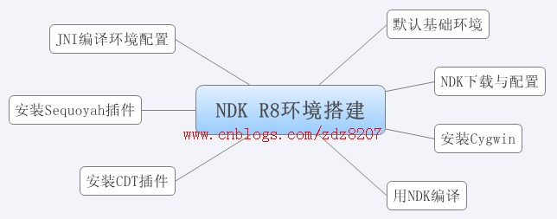
-----------------------------------------------
一、默认基础环境为已经完成Android开发环境的搭建
本人的环境是 jdk1.6.0_07 、Eclipse3.6(Helios)、Android SDK 、 ADT 可以正常开发android应用。
要先创建android虚拟机,能够跑一个android应用起来再跑ndk的

二、Android NDK 下载与配置
下载Android NDK：http://developer.android.com/tools/sdk/ndk/index.html
最近google的网站打开都很慢 有时候还可能打不开，需要有点耐心。
选择Windowsandroid-ndk-r8c-windows.zip233787657 bytes （104MB）
下载后解压缩到你的工作目录，例如：E:\android\android-ndk-r8，
samples文件夹下面包含12个实例开发演示项目，是学习的好资源。

三、安装Cygwin

C/C++的编译环境需要Linux的gcc，所以在Windows环境下用Cygwin来模拟Linux
下载地址：http://cygwin.com/install.html
随便点击一个 setup.exe 的连接即可下载，这个只是个下载的引导程序，实际内容到下一步才下载，有0.97GB需要的时间比较长的。
1.运行setup.exe程序，直接点击Next进入下一步。

2.选择安装方式。第一次可以采用Direct Connection在线下载安装，如有现成的离线包，可以选择离线安装（Install from Local Directory）。

3.选择安装目录。比如D:\Cygwin，注意此目录是指Cygwin这个虚拟机的安装目录，不是下载文件暂存目录,也不是NDK的目录。

4.设置本地包暂存路径。暂存目录默认是放到setup.exe的同级目录下 我的是http%3a%2f%2fmirrors.163.com%2fcygwin%2f，可以备份下来。
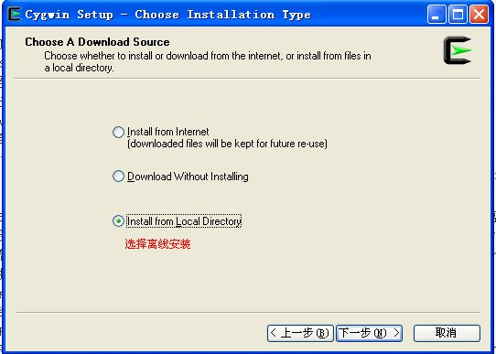
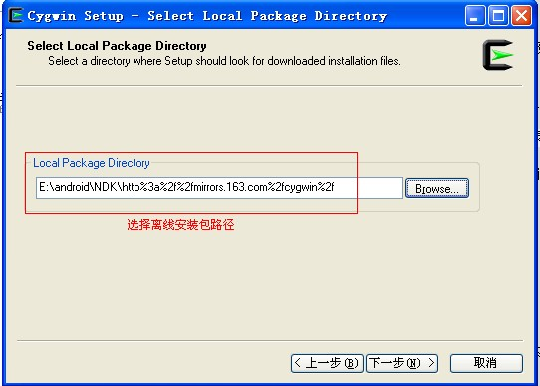
注：第一次安装会弹出个警告框，不要管他，点击确认就可以了。

5.设置网络连接方式。选第一个即可。

6.选择下载站点地址,直接选第一个163的站点就可以了，这个我下载的速度最高可以达到185k。

7.出现加载安装项后,点击Devel-Default，变成Devel-Install，其他设置都不用动，下一步下载。
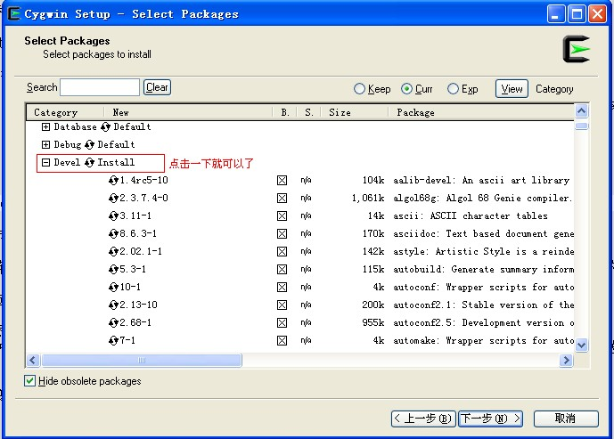

8.等待下载完成，大约需要一个小时左右。下载完成后再点击下一步安装，安装也需要很长时间。
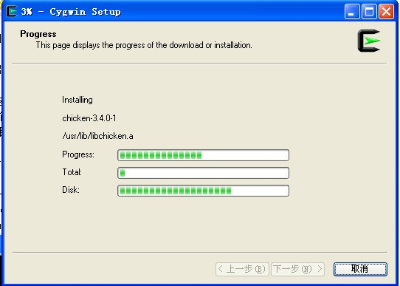

9.运行安装目录(D:\Cygwin)下的“Cygwin.bat”,输入：“cygcheck -c cygwin”命令，会打印出当前Cygwin的版本和运行状态，如果status是ok的话，则cygwin运行正常。

10.输入：“make –v”和，“gcc –v”命令如果检测成功，会有make和gcc相关版本信息打印出来。
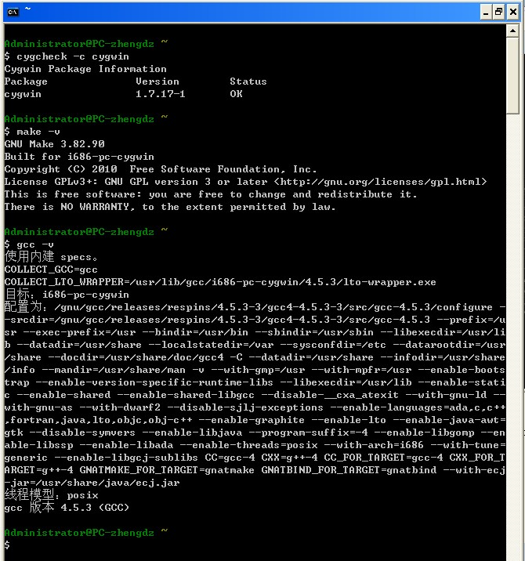
11.设置NDK路径,在windows的系统环境变量中添加NDK的路径。
使用“/cygdrive/e/android/android-ndk-r8”这种Linux风格路径，如果使用Windows下的“E:\android\android-ndk-r8”，Cygwin在编译时会发出警告。
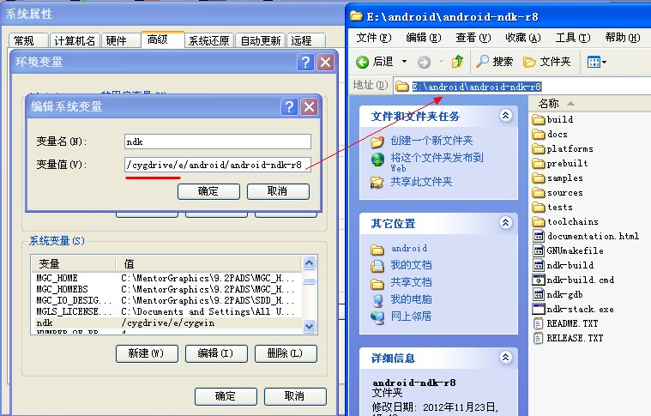

12.运行Cygwin命令行，可以直接使用$ndk环境变量，不用每次都手动输入目录
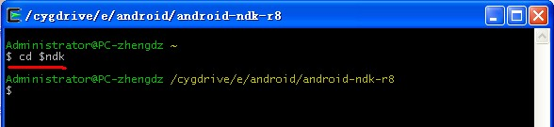

四、使用NDK编译程序：

1）编译NDK提供的sample程序hello-jni（E:\android\android-ndk-r8\samples\hello-jni）。
1.运行Cygwin，输入“cd $ndk/samples/hello-jni/”，进入到“hello-jni”工程目录。
2.输入“$ndk/ndk-build”编译。ndk-build是调用ndk的编译程序。
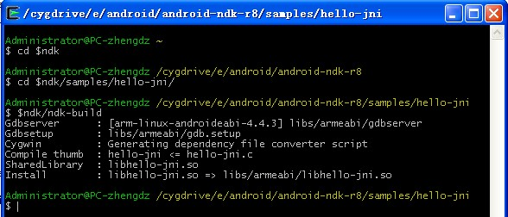
3.用ls命令查看libs/armeabi/下是否生成了so文件，有libhello-jni.so说明ndk运行正常。
$ ls libs/armeabi/
gdb.setup gdbserver libhello-jni.so
也可以到E:\android\android-ndk-r8\samples\hello-jni\libs\armeabi目录下看有没有生成的.so文件。
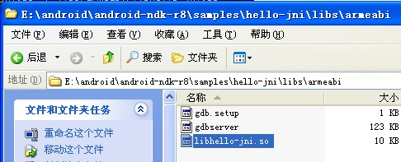

2）导入NDK的hello-jni示例到Eclipse中
1.在Eclipse中新建一个Android工程HelloJni。
在Create Android Project时勾选“Create project from existing source”，Location中填E:\android\android-ndk-r8\samples\hello-jni
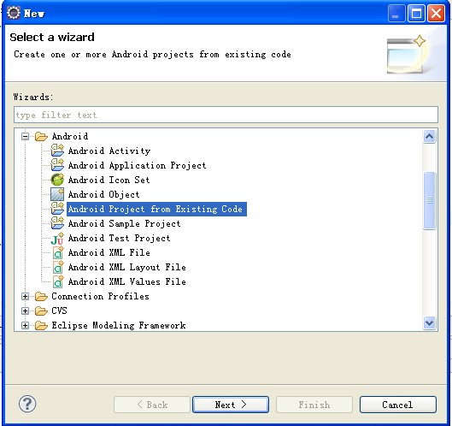
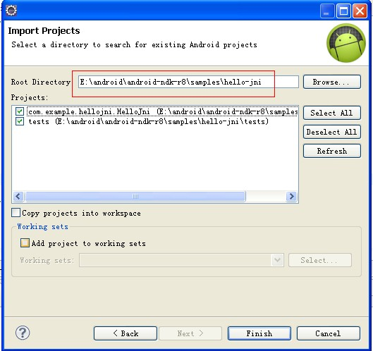
2.直接以Android Aplication运行com.example.hellojni.HelloJni项目。要先有.so文件才能运行起来。
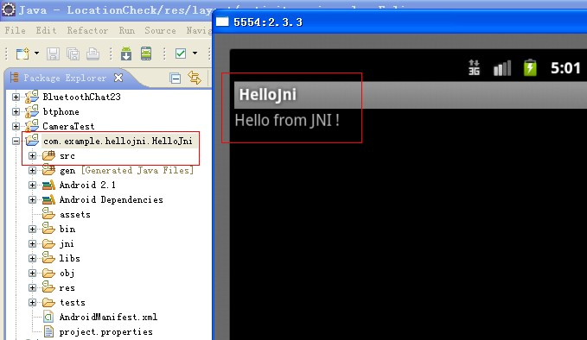

五、在Eclipse中集成C/C++开发环境CDT
CDT插件可以在一个工程中同时开发基于C/C++的Native代码和基于Java的代码，加上Sequoyah插件可以一次编译两部分代码。
下载地址：http://www.eclipse.org/cdt/downloads.php
不同eclipse版本要下载对应的包，否则安装不了。
Help-->About Eclipse 下可以看到自己用的版本，我的是 Version: Helios Service Release 2 即Helios版本
http://www.eclipse.org/downloads/download.php?file=/tools/cdt/releases/helios/dist/cdt-master-7.0.2.zip
cdt-master-7.0.2.zip：这个是CDT的离线安装包。（由于文件比较大推荐使用离线包，7.0.2的54.8M，8.1.1的103MB）
安装：Eclipse -> Help -> Install New Software，点击add。
Name：CDT_版本。
Location：点击Archive，定位到下载的“cdt-master-7.0.2.zip”文件。
如果Location的下面出现“Duplicate location”错误，请到Window -> preferences -> Install/Update -> Avaliable Software Site中找到remove掉。
如果出现缺少eclipse包说明你下载的版本和eclipse版本不匹配，重新下载匹配的重新安装就可以了。
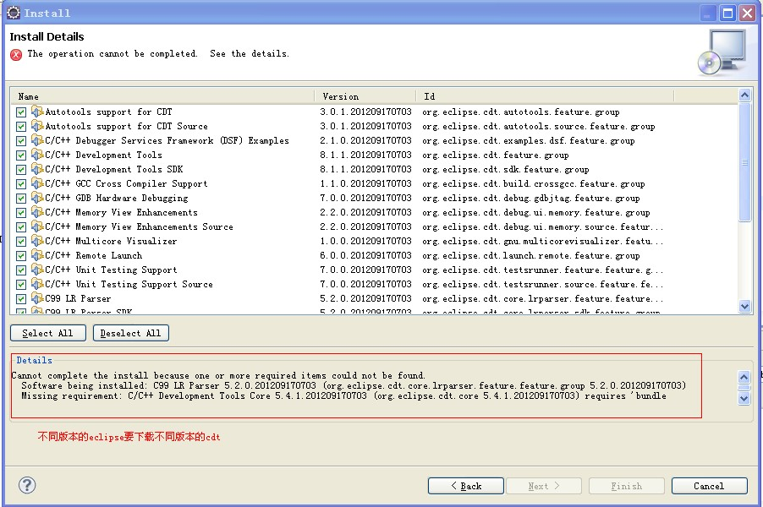
另外需要重启eclipse后才生效。
安装完成重启后，在Eclispe中新建一个项目，如果出现了C/C++项目，则表明CDT插件安装成功了。
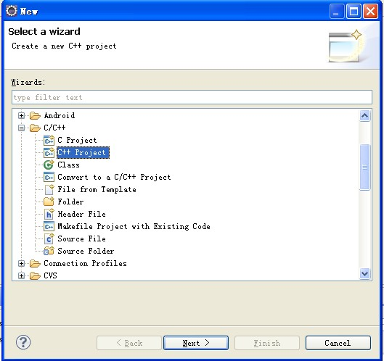

六、安装Sequoyah插件（必须先安装CDT之后才能安装这个，可以直接安装最新版2.0的）
Sequoyah插件用于设置Android工程对Native开发的支持。
官方网址：http://www.eclipse.org/sequoyah/downloads/
打开上面网址就可以看到具体的安装说明了
Location：http://download.eclipse.org/sequoyah/updates/2.0/

For Helios SR2 Sequoyah version: http://download.eclipse.org/sequoyah/updates/1.0.2/
注：只是安装1.0.2的没有出来“本机开发”的配置所以没法用,本人重新安装了2.0的可以了，这个应该直接安装最新版2.0的就可以了。
在安装界面不要勾选“Group items by category”复选框，选中出现了列表为空（There are no categorized items）的情况。

在“window –> preferences ->Android -> 本机开发”中添加NDK的路径。
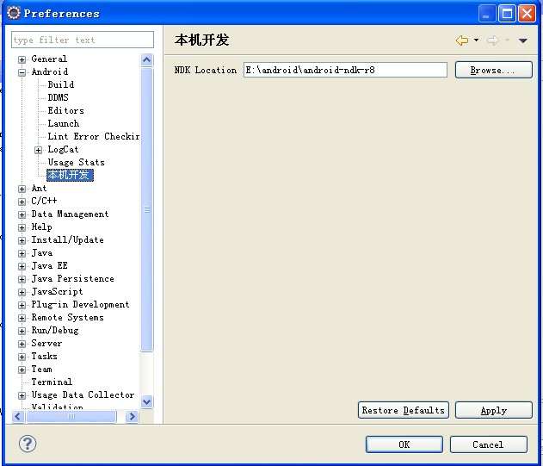
这个插件安装后也需要重启eclipse的
重启后右键之前建立的“HelloJni”项目，在“Android Tools”选项中包含“Add Native Support…”选项即成功。
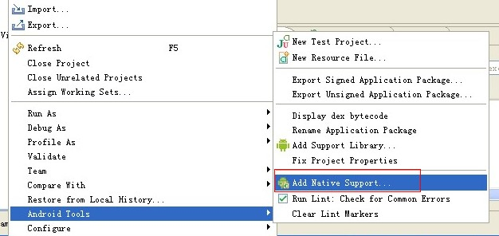

七、JNI编译环境配置
现在修改“/HelloJni/jni/hello-jni.c”文件，动态链接库libhello-jni.so文件不会被重新编译生成。
需要给JNI项目添加编译配置和依赖库后才行。
1.转换工程：新建项目，选择“C/C++”下的“Convert to a C/C++ Project（Adds C/C++ Nature）”。进入“下一步”。
2.选中你刚才建的“HelloJni”工程，下面左边选“Makefile project”右边选“Cygwin GCC”，点击Finish创建项目。
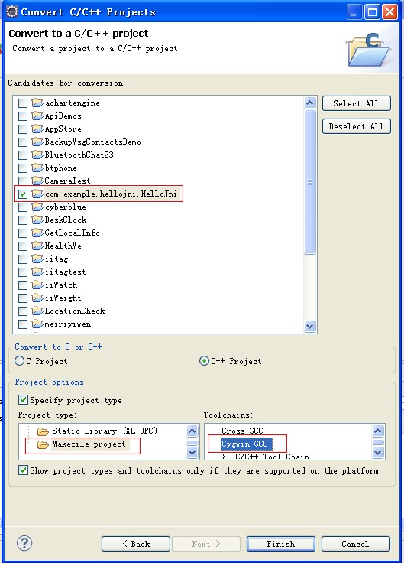

3.在“HelloJni”工程上右键，选择“属性”。配置“C/C++ Build”:点击“C/C++ Build”，在右边的“Builder Settings”中去掉默认勾选的“Use default build command”复选框。
设置Build command为“bash E:\android\android-ndk-r8\ndk-build”。
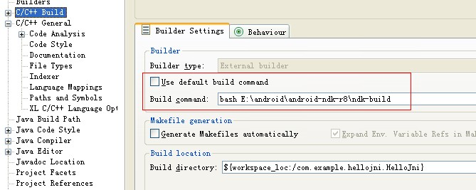

4.配置依赖库：C/C++ General -> Paths and Symbols：在Includes下add新的GNU，C依赖路径。
“HelloJni”工程需要“E:\android\android-ndk-r8\platforms\android-8\arch-arm\usr\include”即可，以后根据不同项目选择不同的依赖库。
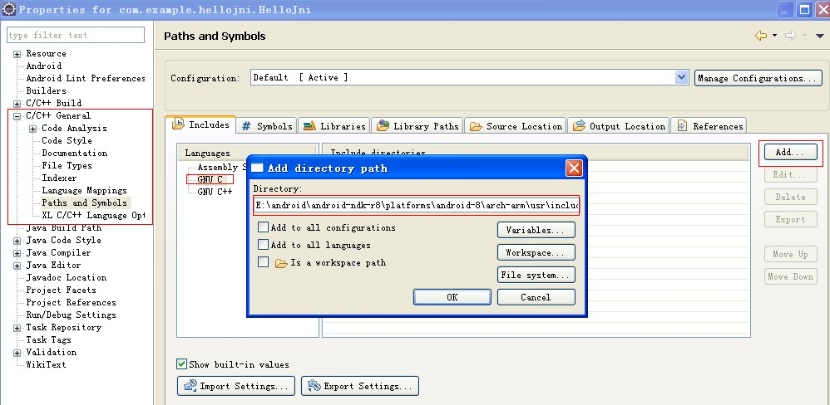

5.将“/HelloJni/jni/hello-jni.c”中的字符串“Hello from JNI !”,改为“Hello JNI from ZDZ!”
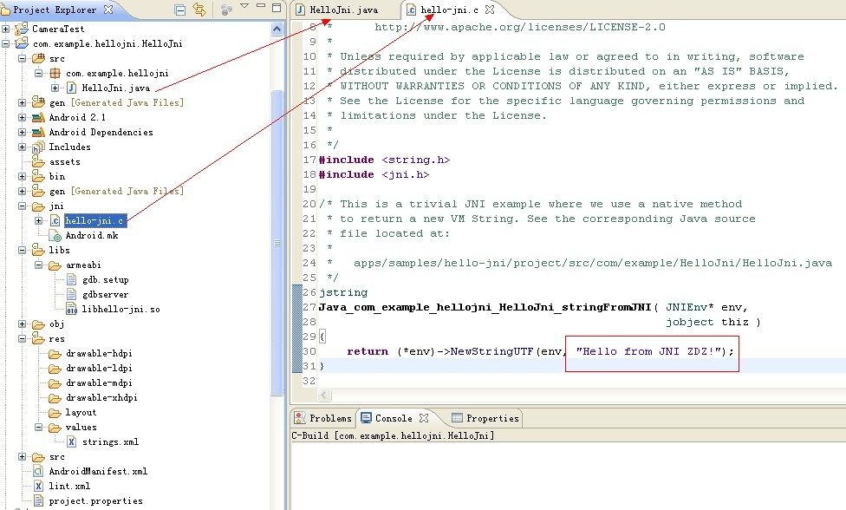
6.运行后在模拟器上输出的字符串为“Hello JNI from ZDZ!”即说明配置成功。
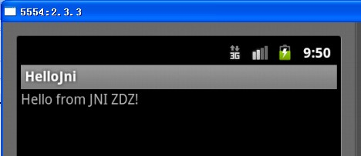

到现在你可以在一个工程中同时开发基于C/C++的Native代码和基于Java的代码，开发NDK应用和开发普通android应用感觉不到什么差别了。

